Prueba practicante Python.

Descripción:

En esta prueba evaluaremos temas básicos de Python, un poco de su lógica de programación y capacidad de investigación.

1. Para este primer punto seguir el siguiente pasa a paso.
   * Cree una carpeta en su equipo en la siguiente ubicación dependiendo del

sistema operativo que ese para Windows seria dentro de documentos con el nombre de Python-test, si está en Linux seria lo mismo solo que dentro del

/opt.

* + Cree dentro de la carpeta los siguientes 3 archivos con los siguientes nombres.
    - application.properties.
    - pod.yaml.
    - data.json. La carpeta se vería así:

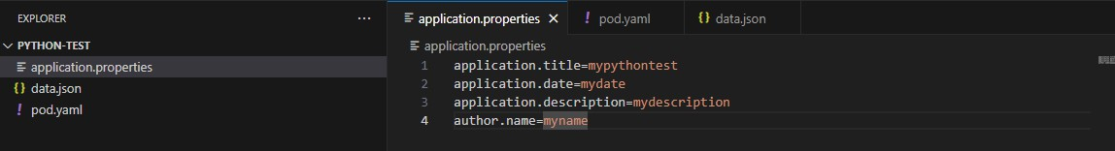

El contenido de los archivos lo encontrara en el siguiente repo de GitHub. <https://github.com/luisml03/python-test>

* + Ahora para la prueba debe hacer lo siguiente, Cree un api con Python

utilizando su framework de elección si prefiere hacerlo sin framework no hay problema, y el api debe cumplir con los siguientes parámetros de aceptación:

* Debe subir en el puerto 8000
* Puede incluir cors de manera opcional, es un plus.
* Debe tener un método GET con la siguiente ruta localhost:8000/api/v1/Python- test/count-files, el cual debe devolverme el numero de elementos que hay en la carpeta Python-test anteriormente creado, ósea que al principio debe devolver 3 pero si agrego un archivo mas debe decirme entonces 4.

El json que debe devolver seria:

{

“countFiles”: 3

}

* Debe tener un método PUT que me permita actualizar el archivo .properties, el path debe ser entonces localhost:8000/api/v1/Python-test/properties y que en el body reciba por ejemplo el nombre de la propiedad y actualice la propiedad que se le pase digamos que voy a actualizar application.title el json que se envíe sea.

{

“title”: “nuevo titulo”

} y la respuesta sea, campo actualizado con éxito o algo salió mal en caso de que de error.

* También, lo siguiente un método DELETE con el siguiente path

localhost:8000/api/v1/Python-test/delete?filename=nombrearchivo, que borre el archivo con el nombre que pase en el query params

# Tips para la prueba.

Puede utilizar la funcion open() para manejo de archivos.

Puede utilizar shutil para eliminar archivos

Puede utilizar la libreria http.server para el api o el framework de su gusto.

# Nota importante:

Para la entrega de la prueba suba su código a un repositorio de GitHub y envío en un documento el link de este, recuerde que debe estar público, además en el mismo

documento, adjunte imágenes del api funcionando puede ser en su gestor de peticiones preferido como postman, apitester o insomnia.

También agregue un breve resumen de que herramientas utilizo y por que lo hizo de ese modo.

# Puntos extras:

Si la prueba le pareció muy sencilla y desea ganar puntos extras, puede crear un contenedor de Docker de su proyecto subirlo a dockerhub y agregar el link del

repositorio publico en el documento a enviar, esto le sumará muchos más puntos sin embargo no enviarlo tampoco afectará en general como se evaluará su prueba.

# Puntos para tener en cuenta:

Tener en cuenta que no solo se evaluara que el código funcione, sino también la organización del proyecto y las herramientas utilizadas.

Les deseamos suerte en las pruebas.